Witam wszystkich w piątek 28.01.2022r.
Dzisiejszy temat dnia: „Troje dzieci na sankach”

- Oglądanie obrazków przedstawiających dzieci bawiących się na śniegu i wskazanie tych, na którym dzieci zachowują się właściwie podczas zabaw zimowych. Uzasadnienie swojego wyboru.

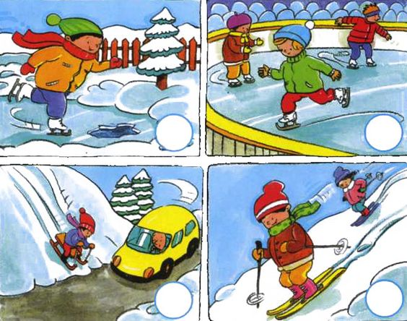

- Słuchanie czytanego przez rodzica opowiadania ,,Troje dzieci na sankach".
W nocy sypnął śnieg. Pokrył świeżą warstwą białego puchu mocno już wyślizganą górkę. Zasypał warstwę lodu, piasek, trawę i kamienie wystające z ziemi. Znów można było się wdrapać bezpiecznie na stok. Bez poślizgów i niekontrolowanych zjazdów przy podejściu. Michał ciągnął duże drewniane sanki na kolorowym sznurku. Zosia holowała za sobą plastikowy „talerzyk”. Rysiek niósł w ręce „jabłuszko” do zjeżdżania. Próbowali zjeżdżać, ale w świeżym puchu zjazdy nie były udane. Miękki śnieg hamował sanki. Do „talerzyka” i „jabłuszka” sypał się śnieg. Po chwili dzieci wyglądały jak śniegowe bałwany. Oblepione były od stóp do głów białym puchem.
– Nie da rady! Ten śnieg jest za świeży! – westchnął Michał.
– Za miękki! – przytaknęła Zosia.
– Żadna jazda! – wzruszył ramionami Rysiek.
– Jak się ujeździ, będzie dobry! – powiedział Michał.
– Ale to będzie długo trwało! Strasznie długo! Szkoda czasu!
– Wsiadajcie na moje sanki, we trójkę pojedziemy szybciej! – zaproponował Michał.
– Nie zmieścimy się – powiedziała Zosia. – Tu jest miejsce najwyżej dla dwojga, a nas jest trójka!
– Zmieścimy! – zapewnił Michał. – Ja usiądę z przodu, Zosia w środku, a ty, Rysiek, z tyłu. Ja będę kierować.
Michał usiadł na sankach, chwycił sznurek. Nogi oparł na płozach. Zosia siadła za nim.
Rysiek – na końcu. Ruszyli.
– Stop! Zatrzymajcie się! – zawołał Rysiek.
– Co się dzieje? – spytał Michał.
– Wy pojechaliście, a ja zostałem na śniegu! Musicie się trochę posunąć do przodu, bo ja się nie mieszczę! – krzyknął Rysiek.
Zosia posunęła się, a Rysiek przycisnął się do Zosi.
– Za ciasno, nie mogę oddychać – zduszonym głosem zaprotestowała Zosia. – Misiek, posuń się trochę do przodu!
Ruszyli. Misiek prawie wisiał w powietrzu, szorując butami po śniegu. Wtem jego nogi ugrzęzły w zaspie. Sanki stanęły dęba, a Zosia i Rysiek wylądowali na Miśku.
– A niech to! – krzyknął Misiek. – Nie idzie nam to zjeżdżanie!
– Dobra, wy usiądźcie normalnie, a ja z tyłu uklęknę! – zaproponował Rysiek.
– Tak na kolanach? Nie za twardo? Nie będą cię bolały?
– Nieee... podłożę czapkę i szalik, żeby było miękko.
Rysiek zdjął czapkę i szalik, podłożył pod kolana. Ukląkł i rozpiął kurtkę, żeby nie zabierała miejsca.
– Nie będzie ci zimno? – zaniepokoiła się Zosia.
– Coś ty! – obruszył się Rysiek. – Jestem zahartowany!
I cała trójka pomknęła na sankach. Jechało się znakomicie. Wiatr gwizdał w uszach. Śnieg bił po policzkach. Przeciążone sanki sunęły z coraz większą szybkością.
– Dzyń, dzyń, dzyń, dzyń, dzyń, dzyń, dzwonią dzwonki sań! Ach, jak miło i wesoło z górki sunąć w dal! – śpiewały dzieci.
Rysiek przechylał się to na prawą, to na lewą stronę. Sanki mknęły zygzakiem, chwilami na jednej, to na drugiej płozie. Podskakiwały na grudach śniegu i przebijały się przez zaspy.
– Uwaga, z lewa rosną drzewa! Uwaga, z prawa rośnie trawa! Skręć w lewo, walnij w drzewo!
Skręć w prawo, pojedź trawą! – wesoło pokrzykiwali saneczkarze.
– Uważaj, bo wpadniemy w krzaki! – krzyknął Rysiek.
– Hamuj, hamuj! – wołała Zosia.
Ale rozpędzone sanki jechały, jak chciały, mimo iż Misiek wbijał obcasy butów głęboko
w śnieg. Buty żłobiły coraz głębszą koleinę w śniegowej pokrywie, a sanki dalej pędziły przed siebie. Wyrwały się spod kontroli i ani trochę nie chciały zwolnić.
– Aua! – krzyknął Misiek. Jego noga trafiła na grudę lodu, chrupnęła i Misiek poczuł straszliwy ból. Szarpnął się, sanki się wywróciły i cała trójka poturlała się po śniegu. Dzieci leżały przez chwilę, oszołomione upadkiem. Misiek jęczał z bólu, Zosia płakała ze strachu, a Rysiek szczękał zębami z zimna, rozcierając zgrabiałe palce i wysypując śnieg zza kołnierza. Potem Rysiek podniósł się i zaczął zbierać pogubione rękawiczki, czapkę i szalik. Usiłował zapiąć kurtkę, ale palce nie chciały go słuchać i suwak nie dał się przesunąć. Otrzepał rękawiczki, szalik i czapkę ze śniegu, ale wyziębiona, wilgotna od śniegu odzież nie dała ciepła. Jak na złość, jeszcze bardziej chłodziła zmarznięte ciało.
– Wwwwrrrracccajjmy ddo dddomu – dygocząc z zimna, wydukał Rysiek.
Michał próbował wstać, ale od razu wrócił przejmujący ból w kostce i chłopiec usiadł na
śniegu.
– Nie mogę iść – zachlipał. – Strasznie mnie boli noga. Chyba sobie coś uszkodziłem.
– Siadaj na sankach! – rozkazała Zosia. – Usiądź na końcu sanek i wyprostuj nogi.
Zosia z Ryśkiem pociągnęli sanki i najszybciej jak się dało pobiegli w stronę domu.
Następnego dnia Zosia zadzwoniła do Michała.
– Cześć, Misiek! Co u ciebie słychać? Jak tam twoja noga?
– Och, lepiej nie pytaj! – żachnął się Misiek. – Noga strasznie mi spuchła w kostce i rodzice zawieźli mnie na ostry dyżur do szpitala, na chirurgię urazową. Bali się, że mam złamaną nogę. Była okropnie długa kolejka, sami połamańcy. Jedni mieli wywrotkę na nartach, inni na sankach, a jeszcze inni próbowali jeździć na łyżwach. Ale byli też tacy, co pośliznęli się na oblodzonym chodniku. Co chwila ktoś wyjeżdżał od lekarza prosto do gipsowni. A stamtąd wracał z nogą albo ręką w gipsie. Mnie się upiekło. Tylko skręcona noga w kostce i nadwyrężone ścięgno. Na razie noga w bandażu i okłady, za tydzień – dwa będę mógł normalnie chodzić. A co u ciebie, Zosiu?
– Ech, lepiej nie pytaj... – westchnęła Zosia.
Potem Zosia zadzwoniła do Ryśka. – Cześć, Rysiek, co u ciebie?
– Ech, lepiej nie pytaj! – odpowiedział Rysiek zachrypniętym głosem. – Przeziębiłem się na sankach i okropnie się rozchorowałem. Mam chrypę, kaszel, katar, gorączkę i boli mnie gardło. Muszę leżeć w łóżku. Łykam różne lekarstwa i witaminy. Piję syrop i paskudne gorzkie zioła. A co u ciebie, Zosiu?
– Ech, lepiej nie pytaj... Rodzice nie pozwalają mi wychodzić na górkę. A taki piękny śnieg. To dopiero byłaby jazda!
– Teraz możemy sobie co najwyżej popatrzeć przez okno, jak inni bawią się na śniegu! – ze smutkiem powiedział Rysiek.
- Rozmowa na temat opowiadania:
- Co robiły dzieci na górce?
- Czy bawiły się bezpiecznie?
- Jak skończyło się zjeżdżanie z górki?

- Kończenie mówienia czytanych przez Rodzica rymowanek:
- Sypie śniegiem, mrozem trzyma, bo to jest mroźna ….. (zima)
- Hej, koledzy, koleżanki, wybieramy się na ….. (sanki)
- Z góry pozjeżdżamy, to nie żarty, bo mamy nowe …. (narty)
- Gdy nasypie śniegu, od samego ranka będziemy lepili śnieżnego…. (bałwanka)
- Gdy na śniegu się bawimy, to zawsze … na głowie nosimy (czapkę)

- Wypowiedzi dziecka na temat ubioru odpowiedniego do zabaw na śniegu.
- W co się ubieramy idąc bawić się na śniegu?
- Czy ściągamy czapkę lub rękawiczki podczas zabawy?

- Zabawa ruchowo – naśladowcza „Zabawy na śniegu”.
Dziecko naśladuje różne zabawy na śniegu, na hasła – nazwy czynności podane przez rodzica (toczenie kul śniegowych, rzucanie śnieżkami, robienie „aniołka”, jazda na łyżwach itp.)

- Wyszukiwanie różnic na obrazkach. (obrazek poniżej)
- Wskaż siedem różnic na obrazkach.
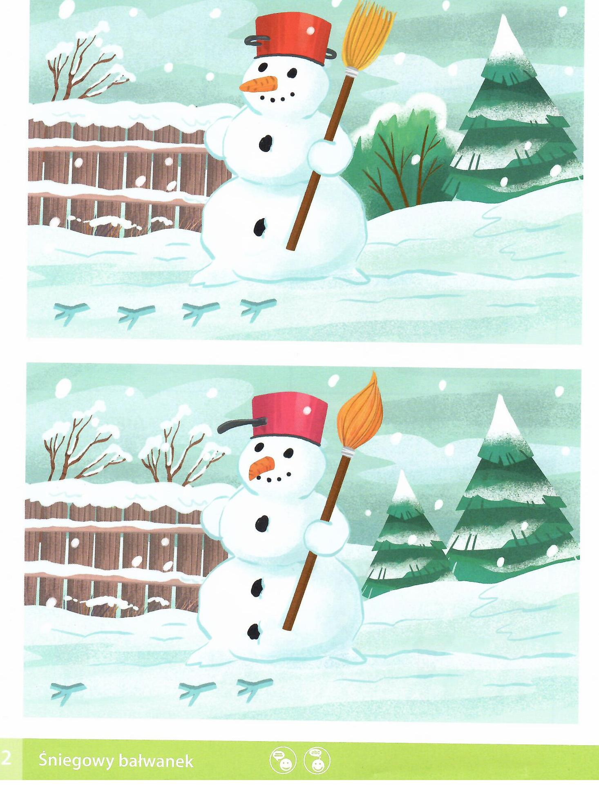

7. Rozwiąż sudoku. Brakujące obrazki znajdziesz poniżej.
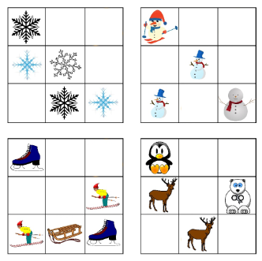
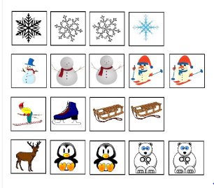

- Wykonanie pracy plastycznej „Bałwanek” – jest to praca z Waszej wyprawki plastycznej. (karta pracy zamieszczona poniżej)
- Kolorowanie fragmentów rysunku bałwanka.
- Wycinanie ich.
- Układanie bałwanka z części. Przyklejanie ich na niebieskiej kartce
- Nadanie imienia swojemu bałwankowi.

Życzę miłej zabawy.

- Drogie Dzieci proszę też o ćwiczenie w czytaniu. Przeczytajcie jeszcze raz teksty z Waszych książeczek zamieszczone w dniach poprzednich.

